魔法の秘文

岸陽伸

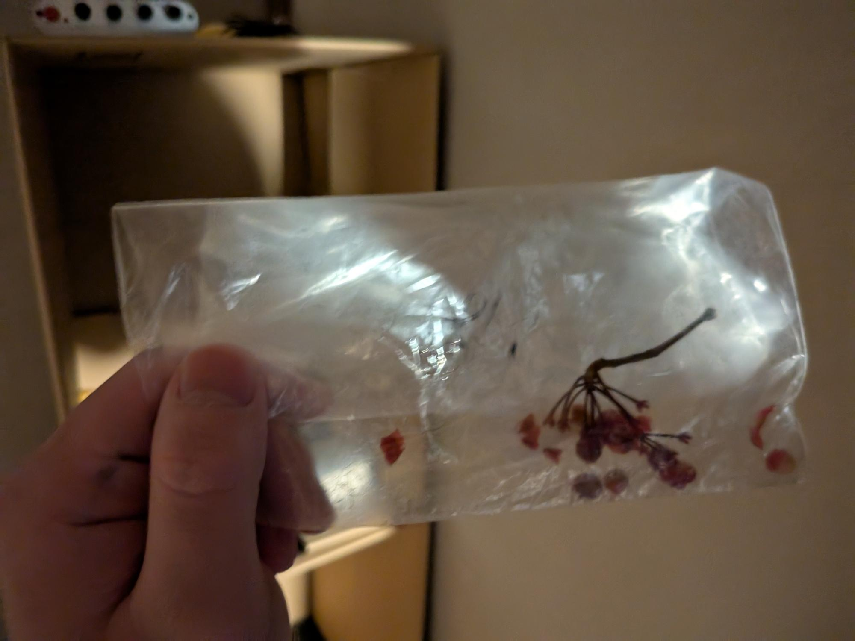

その1

神獣のグリフォンを気の玉に封入すれば、盆我一如にワープ・召喚出来る気の玉になるだろう。

その2

砂をかけるように薬草をめいそうで取ってきてはならない。ツイモモの力なので、物理空間で取ってきて調合してジップロックに入れてアンカー法を掘ること。

本当の自分のはんこ、りんご円、碁円をアンカーに掘る
アンカーにつばをつける
アンカーに呪、ア、自分の名前を掘る
アンカーをベロベロなめる
アンカーを水で拭く
アンカーにお湯をつける
アンカーにマジックペンで呪、ア、自分の名前を描く

その3

魔法陣をめいそうでイメージし、使い魔に守護を頼める。

